PROPOSAL
DESIGN THINKING COMPETITION 2026

SISTEM EFISIENSI BIAYA PENGANGKUTAN SAMPAH
KOMUNITAS MENGGUNAKAN ANALISA POLA PENGANGKUTAN


Disusun oleh:
Jonathan Oktaviano Frizzy (2040221060)
[Nama Anggota 2] ([NRP])
[Nama Anggota 3] ([NRP])
[Nama Anggota 4] ([NRP])

DEPARTEMEN TEKNIK ELEKTRO OTOMASI
FAKULTAS VOKASI
INSTITUT TEKNOLOGI SEPULUH NOPEMBER
SURABAYA
2026
DAFTAR ISI
DAFTAR GAMBAR 3
DAFTAR TABEL 4
BAB I PENDAHULUAN 5
1.1 Latar Belakang 5
1.2 Rumusan Masalah 6
1.3 Tujuan 7
BAB II GAGASAN 8
2.1 Target Pengguna 8
2.2 Solusi yang Ditawarkan 8
2.3 Teknologi dan Nilai Inovasi 9
2.4 Desain dan Mekanisme Kerja 10
2.5 Komparasi dengan Solusi yang Ada 12
BAB III DAMPAK DAN KEBERLANJUTAN 13
3.1 Hasil Simulasi Penghematan 13
3.2 Dampak Sosial, Ekonomi, dan Lingkungan 13
3.3 Analisis Kelayakan 14
3.4 Rencana Implementasi 15
3.5 Keberlanjutan 16
DAFTAR PUSTAKA 17
DAFTAR GAMBAR
Gambar 1 Komposisi dan status pengelolaan sampah 5
Gambar 2 Rantai akar masalah pengangkutan sampah komunitas 7
Gambar 3 Alur kerja sistem RuteHijau 8
Gambar 4 Arsitektur sistem RuteHijau 10
Gambar 5 Perbandingan pola rute tanpa optimasi dan hasil optimasi 11
Gambar 6 Tampilan antarmuka RuteHijau 12
Gambar 7 Total jarak per siklus pengangkutan pada skenario simulasi 13
Gambar 8 Estimasi penghematan biaya BBM dan emisi 14
Gambar 9 Rencana implementasi purwarupa 15
DAFTAR TABEL
Tabel 1 Timbulan dan status pengelolaan sampah 5
Tabel 2 Komponen perangkat lunak sumber terbuka 9
Tabel 3 Parameter skenario simulasi 10
Tabel 4 Komparasi RuteHijau dengan pendekatan yang tersedia 12
Tabel 5 Hasil simulasi penghematan jarak 13
Tabel 6 Estimasi dampak biaya BBM dan emisi per satu depot per tahun 14
Tabel 7 Analisis kelayakan 15
Tabel 8 Tahapan implementasi dan luaran 15
BAB I PENDAHULUAN
1.1 Latar Belakang
Pengelolaan sampah perkotaan menjadi salah satu tantangan pembangunan berkelanjutan yang mendesak di Indonesia. Berdasarkan data Sistem Informasi Pengelolaan Sampah Nasional, timbulan sampah nasional pada tahun 2024 mencapai sekitar 34,2 juta ton per tahun dan sekitar 13,77 juta ton di antaranya belum tertangani dengan baik (P-TALI, 2025). Di tingkat Provinsi Jawa Timur, jumlah sampah harian mencapai 12.314 ton pada tahun 2024 dengan sekitar 4.704 ton belum tertangani secara memadai (Kementerian Lingkungan Hidup, 2025). Kondisi serupa terlihat di Kota Surabaya, dengan timbulan sampah sekitar 1.800 ton per hari dan 1.300 sampai 1.500 ton di antaranya masuk ke Tempat Pemrosesan Akhir (TPA) Benowo (Suara Surabaya, 2024). Ringkasan data tersebut disajikan pada Tabel 1 dan komposisinya pada Gambar 1.
Tabel 1 Timbulan dan status pengelolaan sampah
Lingkup | Timbulan | Catatan pengelolaan | Sumber
Nasional (2024) | 34,2 juta ton/tahun | Sekitar 13,77 juta ton belum tertangani | P-TALI (2025)
Jawa Timur (2024) | 12.314 ton/hari | Sekitar 4.704 ton/hari belum tertangani | Kementerian Lingkungan Hidup (2025)
Kota Surabaya | 1.800 ton/hari | 1.300 sampai 1.500 ton/hari masuk TPA Benowo | Suara Surabaya (2024)
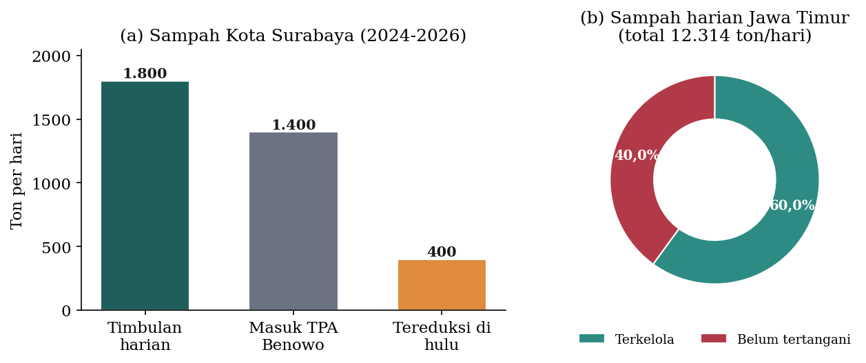
Gambar 1 Komposisi dan status pengelolaan sampah
Persoalan tidak berhenti pada besarnya volume, melainkan pada rantai pengangkutan dari sumber menuju titik pengolahan. Pengambilan sampah dari rumah menuju Tempat Pembuangan Sementara (TPS) di Surabaya sebagian besar masih mengandalkan swadaya warga, sedangkan dinas baru melayani pengangkutan dari TPS menuju TPA (Suara Surabaya, 2024). Pada saat yang sama, biaya pengangkutan terbukti bernilai besar. Keberadaan 27 rumah kompos di Surabaya tercatat menghemat biaya pengangkutan sampah hingga Rp6,73 miliar per tahun (Pemerintah Kota Surabaya, 2026). Pengelola fasilitas baru bahkan secara eksplisit perlu menentukan pola pengangkutan dan wilayah layanan yang masih dievaluasi secara berkala (Barometer Jatim, 2026).
Fakta tersebut menunjukkan adanya kebutuhan nyata akan alat bantu pengambilan keputusan untuk merencanakan rute dan zona pengangkutan. Pengelola sampah komunitas, seperti bank sampah induk dan pengelola Tempat Pengolahan Sampah Reduce, Reuse, Recycle (TPS3R), umumnya menyusun rute pengangkutan secara manual berdasarkan kebiasaan. Pendekatan tanpa perencanaan ini berpotensi menghasilkan jarak tempuh dan jumlah ritase yang lebih tinggi daripada yang diperlukan, sehingga biaya bahan bakar minyak (BBM) meningkat dan sebagian sampah tidak terangkut tepat waktu.
1.2 Rumusan Masalah
Akar masalah yang diangkat dapat diuraikan melalui rantai masalah, penyebab, dan akibat sebagaimana ditunjukkan pada Gambar 2. Masalah utama adalah pengangkutan sampah dari sumber menuju titik pengolahan yang berjalan tanpa perencanaan rute dan zona. Penyebabnya adalah ketiadaan alat untuk menghitung rute banyak titik dengan batas kapasitas armada. Akibatnya adalah jarak tempuh dan ritase yang tinggi, biaya BBM yang membengkak, serta sebagian sampah yang tidak terangkut.
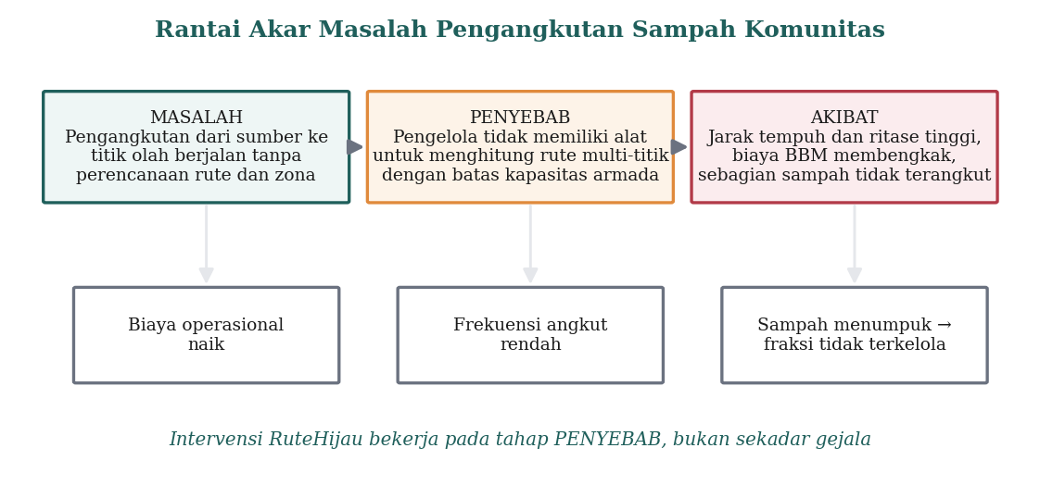
Gambar 2 Rantai akar masalah pengangkutan sampah komunitas
Berdasarkan uraian tersebut, rumusan masalah penelitian ini adalah sebagai berikut.
- Bagaimana merancang sistem yang menghasilkan rute dan zona pengangkutan untuk armada terbatas pengelola sampah komunitas?
- Seberapa besar penghematan jarak tempuh yang dapat dicapai sistem dibandingkan pola pengangkutan tanpa perencanaan?
- Bagaimana sistem dapat diterapkan oleh pengelola komunitas tanpa perangkat tambahan dan tanpa biaya lisensi?
1.3 Tujuan
Tujuan yang ingin dicapai melalui gagasan ini adalah sebagai berikut.
- Menghasilkan purwarupa perangkat lunak yang menerima daftar titik jemput beserta estimasi volume, lalu menghasilkan rencana rute dan zona pengangkutan.
- Mengukur penghematan jarak tempuh hasil optimasi dibandingkan pola pengangkutan tanpa perencanaan melalui simulasi.
- Menyusun sistem berbasis perangkat lunak sumber terbuka yang berjalan di laptop tanpa perangkat tambahan.
BAB II GAGASAN
2.1 Target Pengguna
Target pengguna utama gagasan ini adalah pengelola sampah pada tingkat komunitas, yaitu pengurus bank sampah induk, pengurus Rukun Warga (RW), dan pengelola TPS3R skala kecil. Kelompok ini bertanggung jawab mengangkut sampah dari sejumlah titik jemput menuju satu titik pengolahan, namun merencanakan rute secara manual tanpa alat bantu kuantitatif. Keterbatasan yang dihadapi mencakup armada yang terbatas, volume sampah yang berfluktuasi antar hari, serta ketiadaan anggaran untuk perangkat lunak logistik komersial. Pemahaman terhadap keterbatasan ini menjadi dasar perancangan solusi yang dijelaskan pada subbab berikutnya.
2.2 Solusi yang Ditawarkan
Solusi yang ditawarkan adalah RuteHijau, yaitu aplikasi web yang menyusun rute dan zona pengangkutan sampah secara terstruktur untuk armada terbatas. Sistem ini menyelesaikan persoalan rute kendaraan berkapasitas atau Capacitated Vehicle Routing Problem (CVRP), yaitu varian dari Vehicle Routing Problem (VRP) yang memperhitungkan batas muatan setiap kendaraan (Toth & Vigo, 2014). Masukan sistem berupa daftar titik jemput dan estimasi volume, sedangkan keluarannya berupa rute per armada, jadwal pengangkutan, serta perkiraan penghematan jarak. Alur kerja sistem secara ringkas ditunjukkan pada Gambar 3.
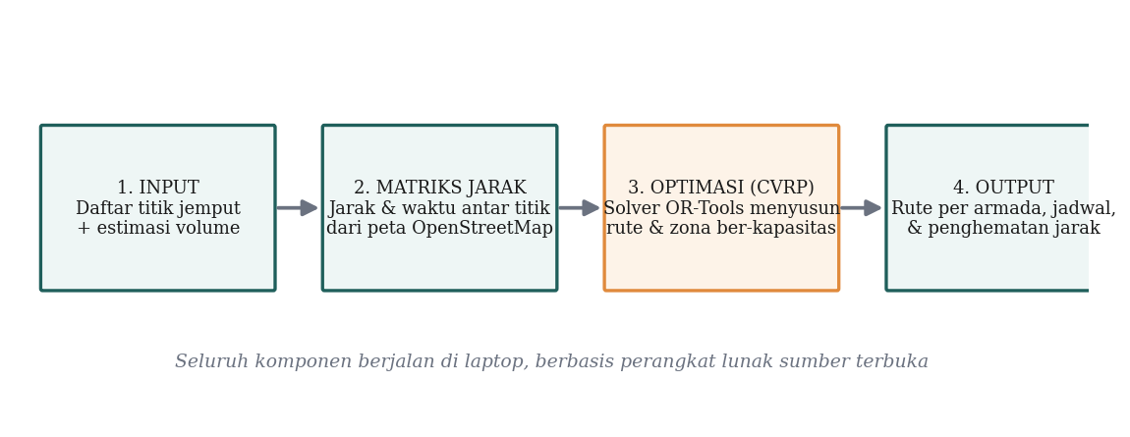
Gambar 3 Alur kerja sistem RuteHijau
Mekanisme kerja sistem terdiri atas empat tahap. Tahap pertama, pengelola memasukkan daftar titik jemput beserta estimasi volume. Tahap kedua, sistem menarik matriks jarak dan waktu antar titik dari peta OpenStreetMap. Tahap ketiga, penyelesai mengoptimasi rute dan zona dengan memperhitungkan batas kapasitas armada. Tahap keempat, sistem menampilkan rute per armada, jadwal, serta penghematan jarak dibandingkan pola tanpa optimasi. Teknologi berfungsi sebagai pendukung penyelesaian masalah, bukan sebagai tujuan.
2.3 Teknologi dan Nilai Inovasi
Seluruh komponen RuteHijau dibangun di atas perangkat lunak sumber terbuka sehingga tidak menimbulkan biaya lisensi, sebagaimana dirinci pada Tabel 2. Inti optimasi menggunakan Google OR-Tools yang menyelesaikan CVRP secara terstruktur, sementara matriks jarak diperoleh dari OpenRouteService atau OSRM yang bersumber pada OpenStreetMap. Arsitektur sistem yang terdiri atas lapis antarmuka, aplikasi, optimasi, dan data ditunjukkan pada Gambar 4.
Tabel 2 Komponen perangkat lunak sumber terbuka
Komponen | Fungsi | Lisensi
OpenStreetMap | Sumber peta dan jaringan jalan | Terbuka (ODbL)
OpenRouteService / OSRM | Matriks jarak dan waktu antar titik | Terbuka
Google OR-Tools | Penyelesaian CVRP | Apache 2.0
Leaflet | Visualisasi peta dan rute | BSD
FastAPI / Streamlit | Antarmuka dan orkestrasi proses | MIT / Apache
Python | Bahasa pemrograman | Terbuka (PSF)
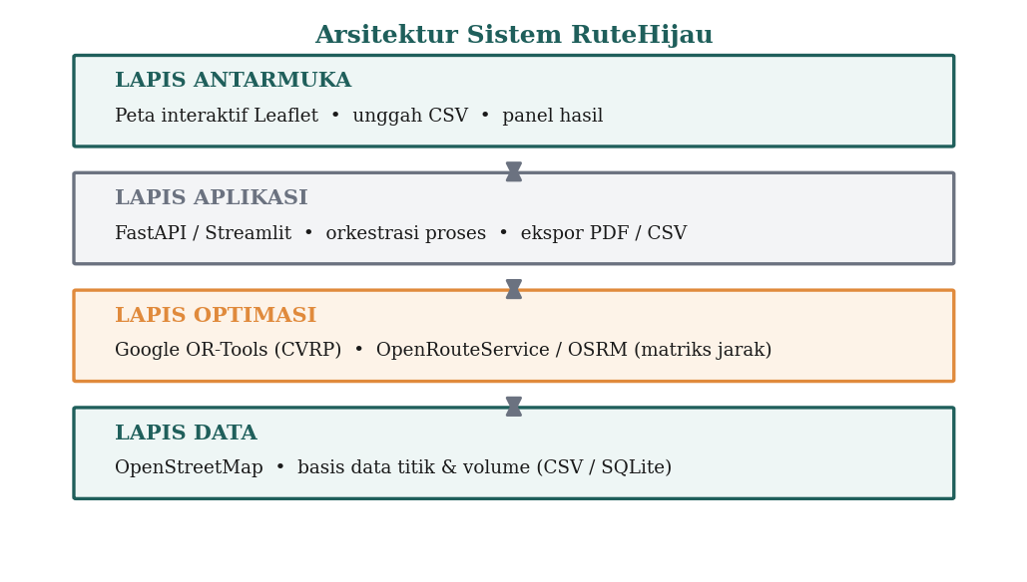
Gambar 4 Arsitektur sistem RuteHijau
Persoalan rute kendaraan telah dikaji sejak Dantzig dan Ramser (1959) dan memiliki metode baku yang terdokumentasi (Toth & Vigo, 2014). Nilai inovasi RuteHijau tidak terletak pada kebaruan algoritma, melainkan pada penerapan optimasi rute berkapasitas untuk konteks pengangkutan sampah komunitas yang selama ini direncanakan tanpa alat, dalam bentuk yang tidak berbiaya lisensi dan berjalan di laptop. Pembeda ini diperkuat dengan komparasi pada subbab 2.5.
2.4 Desain dan Mekanisme Kerja
Desain RuteHijau menekankan kemudahan operasi dan kejelasan keluaran. Untuk menguji mekanisme kerja sistem, disusun skenario simulasi yang merepresentasikan satu wilayah layanan bank sampah induk. Parameter skenario disajikan pada Tabel 3. Skenario terdiri atas satu depot dan 30 titik jemput dengan total volume 2.483 kilogram, dilayani 4 armada berkapasitas 780 kilogram. Jarak antar titik dihitung menggunakan pendekatan garis lurus sebagai estimasi awal, sedangkan sistem operasional menggunakan jarak jalan dari OpenStreetMap.
Tabel 3 Parameter skenario simulasi
Parameter | Nilai
Jumlah titik jemput | 30 titik
Jumlah armada | 4 unit
Kapasitas per armada | 780 kg
Total volume | 2.483 kg
Estimasi jarak | Pendekatan garis lurus (haversine)
Penyelesai | Google OR-Tools (CVRP)
Perbandingan visual pada Gambar 5 memperlihatkan perbedaan pola rute. Pada pola tanpa optimasi, lintasan antar armada saling bersilangan dan memanjang. Setelah optimasi, setiap armada melayani zona yang berdekatan sehingga lintasan menjadi lebih ringkas. Perbedaan ini berdampak langsung pada total jarak tempuh yang dibahas pada Bab III.
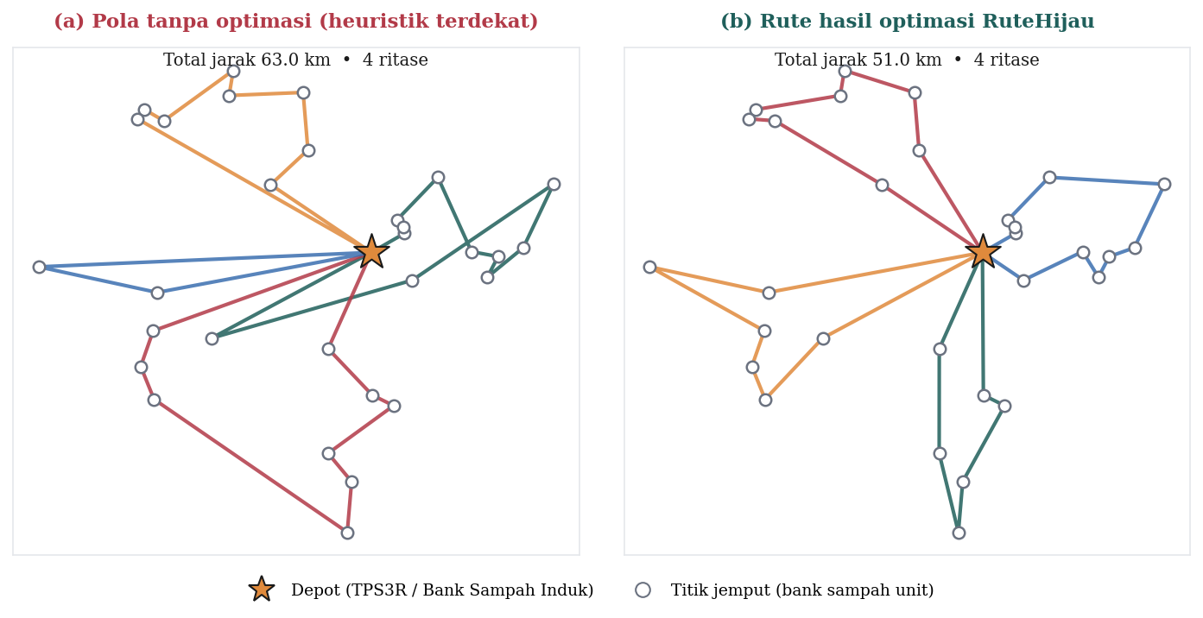
Gambar 5 Perbandingan pola rute tanpa optimasi dan hasil optimasi
Antarmuka RuteHijau dirancang agar dapat dioperasikan tanpa keahlian pemrograman. Pengguna mengunggah daftar titik, menentukan jumlah dan kapasitas armada, lalu menjalankan perhitungan. Hasil ditampilkan dalam bentuk peta rute, ringkasan jarak, dan jadwal sebagaimana diilustrasikan pada Gambar 6.
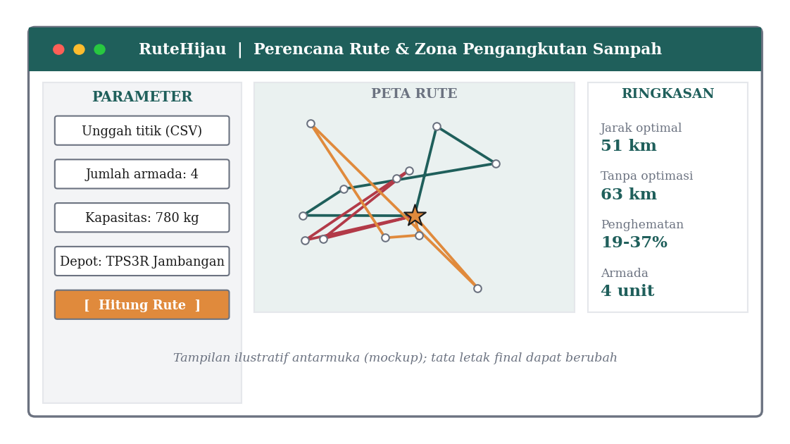
Gambar 6 Tampilan antarmuka RuteHijau
2.5 Komparasi dengan Solusi yang Ada
RuteHijau dibandingkan dengan empat pendekatan yang tersedia, yaitu peta daring, perangkat lunak logistik komersial, asisten kecerdasan buatan percakapan, dan koordinasi melalui pesan instan. Ringkasan komparasi disajikan pada Tabel 4. Peta daring merutekan satu kendaraan dari titik ke titik tanpa batas kapasitas dan tanpa zona. Perangkat lunak logistik komersial menyelesaikan CVRP namun berbiaya tinggi dan menyasar perusahaan. Asisten kecerdasan buatan percakapan tidak menghasilkan rute yang dapat diaudit secara konsisten. Koordinasi pesan instan tidak menyediakan optimasi maupun pelacakan terstruktur.
Tabel 4 Komparasi RuteHijau dengan pendekatan yang tersedia
Aspek | Peta daring | Perangkat lunak komersial | Asisten AI percakapan | RuteHijau
Optimasi banyak titik dengan batas kapasitas | Tidak | Ya | Tidak | Ya
Biaya bagi pengelola komunitas | Terbatas | Tinggi | Bervariasi | Nihil
Penyesuaian konteks sampah komunitas | Tidak | Tidak | Tidak | Ya
Hasil dapat diaudit dan dijadwalkan | Sebagian | Ya | Tidak | Ya
Komparasi tersebut menunjukkan bahwa kebutuhan optimasi rute berkapasitas yang terjangkau dan sesuai konteks komunitas belum terpenuhi oleh pendekatan yang ada. RuteHijau mengisi celah tersebut sebagai alat optimasi yang tidak berbiaya lisensi dan disesuaikan dengan operasi pengangkutan sampah komunitas.
BAB III DAMPAK DAN KEBERLANJUTAN
3.1 Hasil Simulasi Penghematan
Hasil simulasi pada skenario Tabel 3 disajikan pada Tabel 5 dan Gambar 7. Pola tanpa perencanaan menghasilkan total jarak 80,68 kilometer per siklus, pola heuristik terdekat menghasilkan 62,99 kilometer, sedangkan rute hasil optimasi RuteHijau menghasilkan 51,03 kilometer. Dengan demikian, optimasi menurunkan jarak tempuh sebesar 19,0 persen dibandingkan heuristik terdekat dan 36,7 persen dibandingkan pola tanpa perencanaan. Angka tersebut merupakan hasil simulasi pada data sampel dan bukan hasil pengukuran lapangan.
Tabel 5 Hasil simulasi penghematan jarak
Pola pengangkutan | Total jarak (km) | Ritase | Penghematan jarak
Tanpa perencanaan (urutan registrasi) | 80,68 | 4 | Acuan
Heuristik terdekat (praktik manual) | 62,99 | 4 | Acuan
RuteHijau (optimasi CVRP) | 51,03 | 4 | 19,0% dan 36,7%
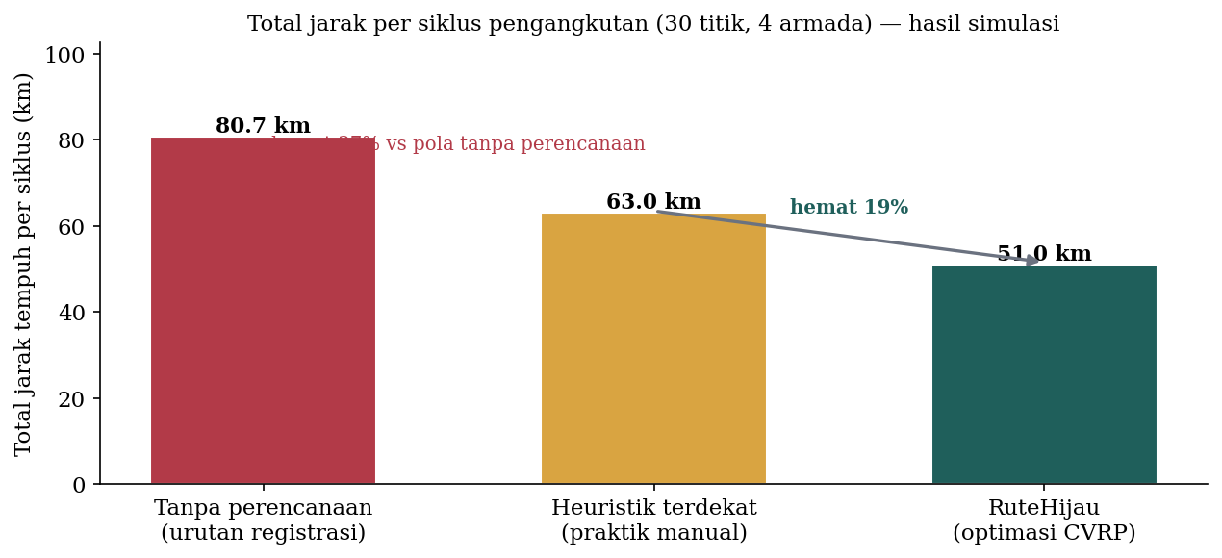
Gambar 7 Total jarak per siklus pengangkutan pada skenario simulasi
Penurunan jarak tempuh menjadi dasar perhitungan dampak ekonomi dan lingkungan. Selisih jarak per siklus adalah 11,96 kilometer terhadap heuristik terdekat dan 29,65 kilometer terhadap pola tanpa perencanaan.
3.2 Dampak Sosial, Ekonomi, dan Lingkungan
Dampak ekonomi dan lingkungan diestimasi dengan asumsi konsumsi BBM 10 kilometer per liter, harga BBM Rp13.000 per liter, faktor emisi 2,31 kilogram CO2 per liter, dan 312 hari operasi per tahun. Hasil estimasi disajikan pada Tabel 6 dan Gambar 8. Untuk satu depot, penghematan biaya BBM diperkirakan Rp4,85 juta per tahun terhadap heuristik terdekat dan Rp12,03 juta per tahun terhadap pola tanpa perencanaan, dengan pengurangan emisi 862 sampai 2.137 kilogram CO2 per tahun.
Tabel 6 Estimasi dampak biaya BBM dan emisi per satu depot per tahun
Indikator | vs heuristik terdekat | vs tanpa perencanaan
Pengurangan jarak per siklus | 11,96 km | 29,65 km
Penghematan biaya BBM per tahun | Rp4,85 juta | Rp12,03 juta
Pengurangan emisi CO2 per tahun | 862 kg | 2.137 kg
Asumsi: 10 km/liter; Rp13.000/liter; 2,31 kg CO2/liter; 312 hari operasi/tahun. Estimasi untuk satu depot.
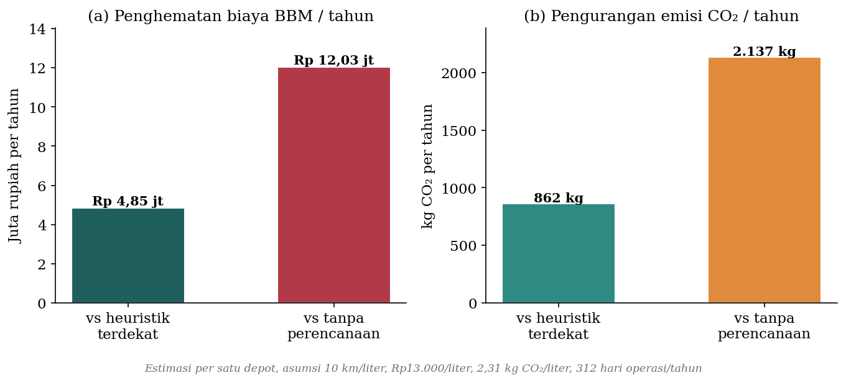
Gambar 8 Estimasi penghematan biaya BBM dan emisi
Secara sosial, perencanaan rute yang terstruktur menambah jumlah titik yang dapat dilayani per ritase sehingga frekuensi pengangkutan dapat ditingkatkan dan penumpukan sampah di titik tertentu berkurang. Secara ekonomi, penghematan BBM menurunkan beban operasional pengelola. Secara lingkungan, pengurangan jarak tempuh menurunkan emisi gas rumah kaca (GRK) dari armada pengangkut. Mengingat Kota Surabaya memiliki banyak bank sampah induk dan TPS3R, dampak agregat berpotensi berlipat seiring penerapan pada lebih banyak depot.
3.3 Analisis Kelayakan
Kelayakan gagasan ditinjau dari dimensi teknis, operasional, dan finansial sebagaimana dirangkum pada Tabel 7. Ketiga dimensi menunjukkan bahwa gagasan dapat diwujudkan oleh tim mahasiswa dalam rentang waktu yang tersedia tanpa ketergantungan pada perangkat khusus.
Tabel 7 Analisis kelayakan
Dimensi | Penjelasan
Teknis | Seluruh komponen bersifat sumber terbuka dan berjalan di laptop tanpa perangkat tambahan; metode CVRP memiliki rujukan baku (Toth & Vigo, 2014).
Operasional | Masukan berupa daftar titik dan volume yang telah dimiliki pengelola; keluaran berupa rute dan jadwal yang siap digunakan.
Finansial | Biaya lisensi nihil; pengembangan dilakukan tim mahasiswa; penghematan biaya pengangkutan menjadi sumber pembiayaan operasional.
3.4 Rencana Implementasi
Rencana implementasi purwarupa disusun dalam enam tahap selama sepuluh minggu sebagaimana ditunjukkan pada Gambar 9 dan dirinci pada Tabel 8. Tahap kritis terletak pada pengembangan penyelesai CVRP karena menentukan kualitas keluaran sistem.
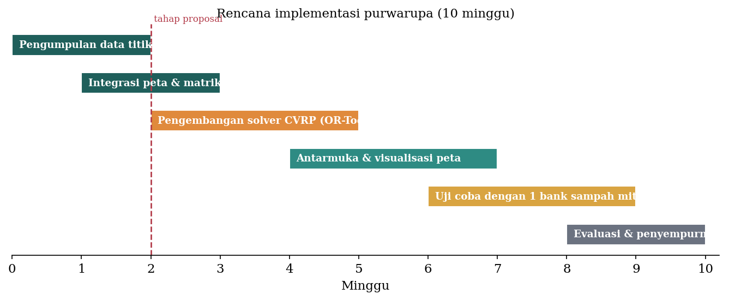
Gambar 9 Rencana implementasi purwarupa
Tabel 8 Tahapan implementasi dan luaran
Tahap | Aktivitas | Luaran
1 (Minggu 1 sampai 2) | Pengumpulan data titik dan volume | Basis data titik
2 (Minggu 2 sampai 3) | Integrasi peta dan matriks jarak | Modul matriks jarak
3 (Minggu 3 sampai 5) | Pengembangan penyelesai CVRP | Mesin optimasi rute
4 (Minggu 5 sampai 7) | Antarmuka dan visualisasi | Aplikasi web purwarupa
5 (Minggu 7 sampai 9) | Uji coba dengan satu bank sampah mitra | Laporan uji lapangan
6 (Minggu 9 sampai 10) | Evaluasi dan penyempurnaan | Purwarupa final
3.5 Keberlanjutan
Keberlanjutan gagasan ditopang oleh empat aspek. Pertama, operator sistem adalah bank sampah induk, pengelola TPS3R, atau Dinas Lingkungan Hidup (DLH) yang memiliki kepentingan langsung terhadap efisiensi pengangkutan. Kedua, pembiayaan operasional berasal dari penghematan biaya pengangkutan, dukungan tanggung jawab sosial perusahaan, atau dana lingkungan daerah. Ketiga, skalabilitas tinggi karena penerapan pada kota lain cukup mengganti data peta OpenStreetMap yang tersedia secara nasional. Keempat, pemeliharaan jangka panjang ditopang oleh model sumber terbuka sehingga sistem dapat dikelola oleh laboratorium kampus tanpa ketergantungan pada satu pihak.
Dengan demikian, RuteHijau menjawab akar masalah pengangkutan sampah komunitas, yaitu ketiadaan alat perencanaan rute, melalui sistem yang terukur, terjangkau, dan dapat dikembangkan secara berkelanjutan.
DAFTAR PUSTAKA
Barometer Jatim. (2026, 3 Februari). DPRD Surabaya sidak TPS3R Tambak Osowilangun: Sampah tak lagi jadi beban. https://barometerjatim.com/
Dantzig, G. B., & Ramser, J. H. (1959). The truck dispatching problem. Management Science, 6(1), 80-91. https://doi.org/10.1287/mnsc.6.1.80
Google. (2024). OR-Tools: Vehicle routing. Google for Developers. https://developers.google.com/optimization/routing
Kementerian Lingkungan Hidup. (2025). Percepatan pencapaian target pengelolaan sampah di Jawa Timur. https://kemenlh.go.id/
OpenStreetMap contributors. (2024). OpenStreetMap. https://www.openstreetmap.org
Pemerintah Kota Surabaya. (2026, 13 Januari). Olah sampah organik jadi pupuk, DLH Surabaya hemat biaya angkutan Rp6,73 miliar per tahun. https://www.surabaya.go.id/
P-TALI. (2025, 10 Juni). Realita volume sampah harian di Tempat Pembuangan Akhir (TPA) di Indonesia. https://ptali.org/
Suara Surabaya. (2024, 15 November). Produksi sampah di Surabaya mencapai 1.800 ton per hari, bisa berkurang karena masyarakat masif memilah. https://www.suarasurabaya.net/
Toth, P., & Vigo, D. (2014). Vehicle routing: Problems, methods, and applications (2nd ed.). Society for Industrial and Applied Mathematics. https://doi.org/10.1137/1.9781611973594

